BÀI THỰC HÀNH SỐ 6
Câu 1.
SELECT city, count(*) AS customerCount
from customers
group BY city

nếu ko có hàm Count() thì truy vấn chỉ lọc ra thuộc tính city -> output chỉ có nhóm city
nếu có hàm count -> tên biến đặt là customerCount sẽ ra số lượng customers
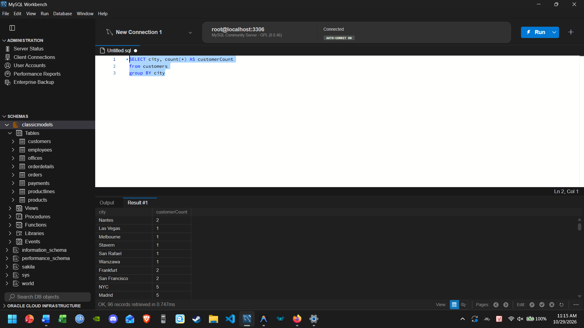

Câu 2.
SELECT COUNT(*) as ordersCount
from orders
where YEAR(orderDate) = 2005 and MONTH(orderDate) = 3
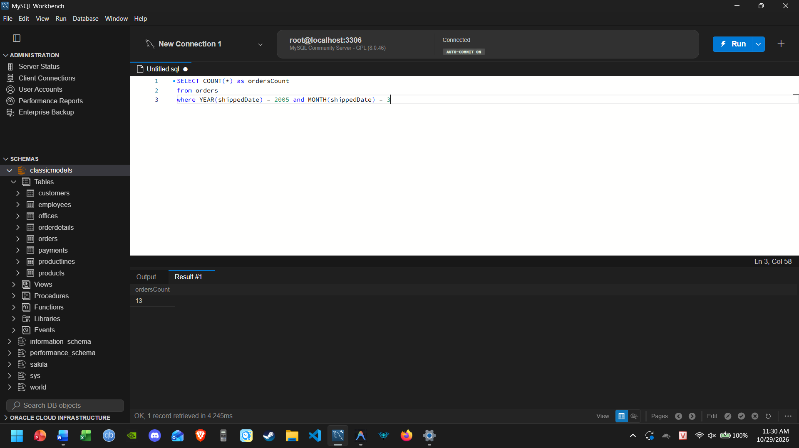

Câu 3,
SELECT MONTH(orderDate) AS month,
COUNT(*) AS orderCount
FROM orders
WHERE YEAR(orderDate) = 2005
GROUP BY MONTH(orderDate)
Đặt tên biến thuộc tính cần count và tên biến count( dòng 1 2)
Quy nhóm vào month(orderDate)

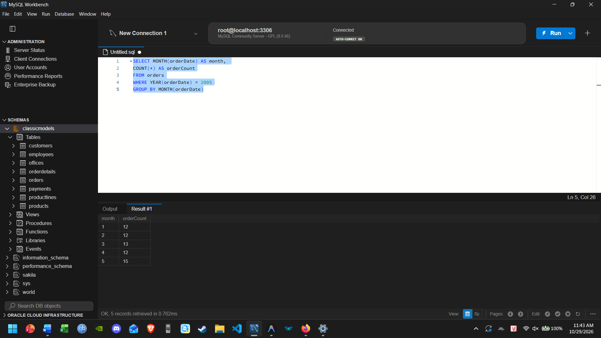

Câu 4,
SELECT orderNumber, SUM(priceEach * quantityOrdered) AS total
FROM orderdetails
GROUP BY orderNumber
ORDER BY total ASC
LIMIT 10;
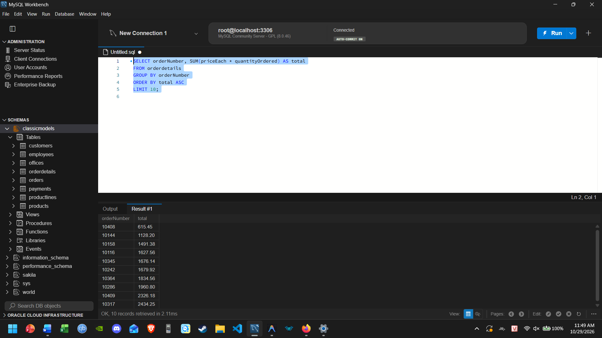

Câu 5.
SELECT productCode,
SUM(quantityInStock) as total
FROM products
GROUP BY productCode



